令和７年１月１０日

**令和７年度赤い羽根共同募金・善意銀行**

**特別配分事業の公募について（通知）**

駒ヶ根市共同募金委員会 会長　伊藤祐三

駒ヶ根市社会福祉協議会　会長　有賀秀樹

　赤い羽根共同募金及び善意銀行の特別配分事業として助成を行います。

**１．対象団体**

市内を拠点に活動し地域福祉に貢献することが予測される福祉団体やボランティア団体

**２．対象事業（令和７年４月１日～令和８年３月３１日までに行う事業）**

対象団体が通常の活動とは別に行う次の事業

・各団体の通常の活動以外で、広く市民の福祉の向上に資する行事等の開催に必要な事業費

・自助グループ、ボランティアグループの立ち上げや事業の拡大を行うに当り必要な事業費

**３．対象費用**

　　・外部講師等への謝金・消耗品費・印刷費・通信費・保険料・修繕費

　　※備品購入について

　　　事業に不可欠と認められる場合に限る。

　　　パソコン等、電子機器については設置場所が公の施設であり、かつ年間を通じて

住民等が使用可能な場合に限り、個人が所有するものについては不可とする。

**４．申請**

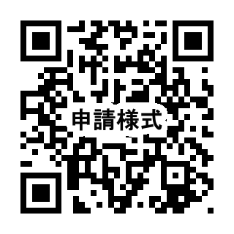　　特別配分を希望する団体は、申請受付期限までに駒ヶ根市社会福祉協議会に申請書(様式第３号)と添付書類を提出して下さい。

ダウンロードはこちらから　http://www.kmshakyo.org/downlodes/

申請書提出メールアドレス　：　[kmshakyo@energy.ocn.ne.jp](mailto:kmshakyo@energy.ocn.ne.jp)

**５．助成額**

**１団体１０万円**を上限とし、予算の範囲内での配分になりますので、ご了承ください。

**６．申請受付締め切り**　　令和７年２月７日（金）



駒ヶ根市共同募金委員会

駒ヶ根市社会福祉協議会

TEL81-5900　FAX81-5745

担当：倉田・武井